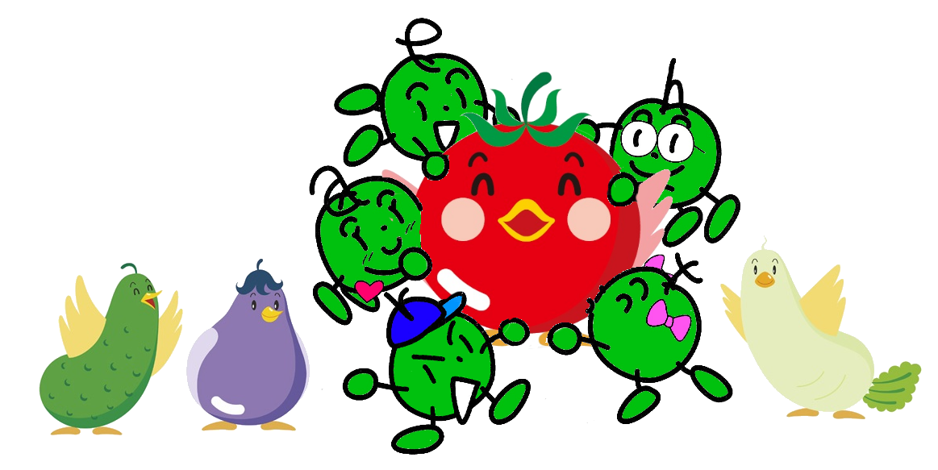

こどもエコクラブ

メッセージ

都道府県名　　　　　　　クラブ名　　　　　　　　　　　　　　　　　　　　　　　　　　　名前（個人で書いた場合のみ）

**フレー！フレー！ミールケア！**